Отчёт о работе наставнической пары, 2024-2025 г.г.
Маслова Г.В. – Баржин А.С.

Этап – теоретический (адаптационный)
Цель: оказание практической помощи молодым специалистам в их адаптации в школе, вопросах совершенствования теоретических знаний.
Задачи:
1) определить уровень сформированности профессионально значимых качеств с целью разработки адаптационной программы профессионального становления молодого учителя;
2) сформировать навыки самоорганизации и активности;
3) выявить наиболее серьезные проблемы начинающих педагогов в учебном процессе и определить пути их разрешения.
Прогнозируемый результат: молодой специалист со сформированными навыками самоорганизации, самостоятельного поиска информации, владеющий знаниями и умениями в области планирования, анализа и самоанализа урока.
Формы работы:
- индивидуальные консультации;
- посещение уроков;
- занятия «ШМС», тренинг, заседания круглого стола.

Сроки наставничества: 1 год

Первый год наставничества/обучения.

«УРОВЕНЬ ПРОФЕССИОНАЛЬНОГО МАСТЕРСТВА ПЕДАГОГА— УСЛОВИЕ ЭФФЕКТИВНОГО ОБУЧЕНИЯ ШКОЛЬНИКОВ»
№ п/п | Тема занятий | Срок | Ответственные | Результат
 | 1. Презентация плана работы «Школы молодого специалиста на 3 года».  2. Знакомство с локальными актами школы.  3. Собеседование «Изучение затруднений в работе учителя» | Сентябрь | Маслова ГВ, наставник  зам. директора по УВР  Хромова И.Н, зам. директора по УВР | Выполнено  Проведено
 | - Поурочное планирование: формулировка цели, постановка задач урока, структура урока.  - Использование ЦОР, ЭОР на уроках.  - Изучение опыта творчески работающих педагогов школы, посещение уроков. | Октябрь | Маслова ГВ, наставник  зам. директора по УВР | Выполнено
 | - «Использование инновационных технологий как средство активизации учебной деятельности школьников».  - Конструктор составления технологических карт уроков. | Ноябрь | Маслова ГВ, наставник  зам. директора по УВР. учитель биологии | Выполнено
 | - 1)Предупредительный контроль. Посещение уроков молодого специалиста с целью наблюдения и диагностики на предмет выявления и предупреждения ошибок в работе молодого специалиста. | Декабрь | Хромова И.Н.  зам. директора по УВР  Маслова ГВ, наставник учитель биологии, зам. директора по УВР | Выполнено
 | - Консультации «Педагогические ситуации. Трудная ситуация на уроке и выход из нее».  Совместное обсуждение возникших проблем на уроке.  - Изучение опыта творчески работающих педагогов школы, посещение уроков. | Январь - Февраль | Маслова ГВ, наставник, учитель биологии, зам. директора по УВР  Руденко А.И. директор | Посещено 2 урока  Выполнено
 | 1. Неделя успехов. По отдельному плану. | Март-Апрель | Маслова ГВ, наставник, учитель биологии, зам. директора по УВР | Обсуждение проведенных уроков.  Выполнено
 | Анкетирование, опрос молодых специалистов «на выходе» на выявление профессиональных затруднений, определение степени комфортности учителя в коллективе. | Май | МасловаГВ, наставник, зам. директора по УВР | Выполнено
 | Круглый стол «Подведение итогов работы ШМС за год».  Презентация «Мои педагогические достижения» (молодые специалисты) | Май | Маслова ГВ.  Хромова И.Н.  зам. директора по УВР  Руководители МО  Члены пед. коллектива | Выполнено частично в виде отчётной информации
 | Посещение городских заседаний «Школы молодого учителя» | в течение года | Сотрудники ЦРО | Не выполнено
 | ПРОЕКТНАЯ ЛАБОРАТОРИЯ МОЛОДЫХ СПЕЦИАЛИСТОВ И ИХ НАСТАВНИКОВ "ФОРМУЛА УСПЕХА" на 2024-2025 учебный год  Серия вебинаров: «Конструирование современного урока: от идеи к результату» | Февраль 2025 | ЦНППМПР Московской области | Пройдено
 | Семинар «Инженерный класс» | 18.12.2025 | ОУ №10 | Выполнено
 | Защита проектов 10 класс, жюри | 28.05.2025 | ОУ №1 | Выполнено

Выводы: за первый год работы по направлению «Наставничество» можно отметить, что поставленные задачи- выполнены:
– определён уровень сформированности профессионально значимых качеств наставляемого – достаточно высокий;
– разработана адаптационная программа профессионального становления молодого учителя;
– удалось выявить наиболее серьезные проблемы начинающего педагога в учебном процессе и определить пути их разрешения.

Считаем, что поставленная цель первого года наставничества: оказание практической помощи молодым специалистам в их адаптации в школе, вопросах совершенствования теоретических знаний – достигнута.

Фото отчёт
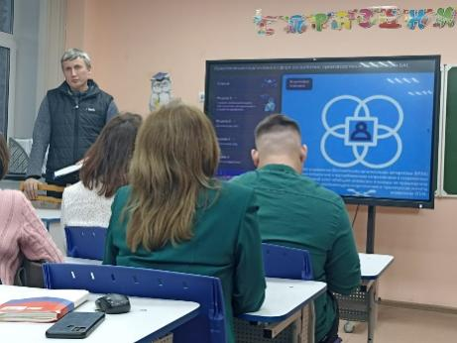 | 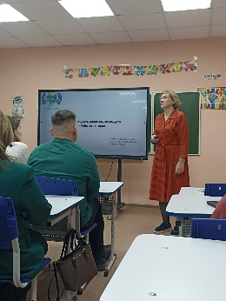
Фото 1-2 Семинар «Инженерный класс», ОУ №10
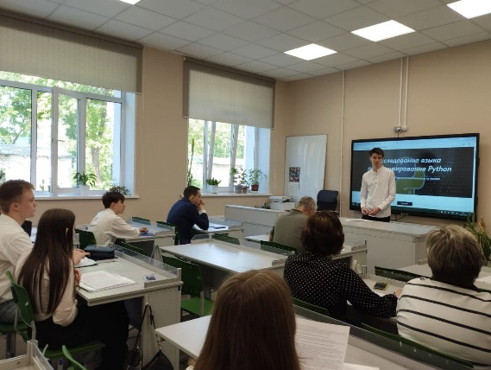 | 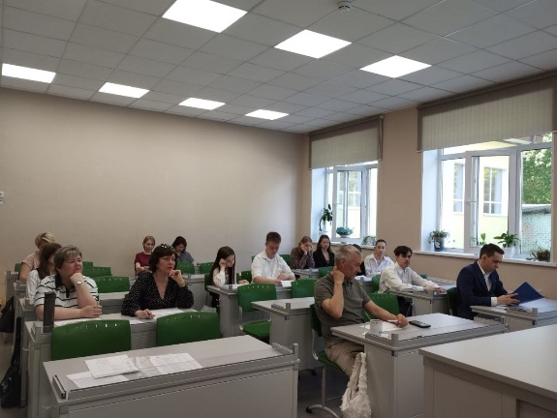
Фото 3-4 защита проектов 10 класс, ОУ №1

